TRƯỜNG ĐẠI HỌC TIỀN GIANG

KHOA CÔNG NGHỆ THÔNG TIN



BÁO CÁO

ĐỒ ÁN THỰC TẬP TỐT NGHIỆP

XÂY DỰNG HỆ THỐNG QUẢN LÝ SINH VIÊN THỰC TẬP

Đơn vị thực tập: Trung tâm Công nghệ Thông tin VNPT Tiền Giang
Địa chỉ: 01 Lê Lợi, Tân Mỹ Chánh, Thành phố Mỹ Tho, Tiền Giang

Cán bộ hướng dẫn: SV. Thực Hiện: MSSV:
- Tên cán bộ tại cơ quan LƯU NGUYỄN GIA HUY 020101053
2. ThS.Nguyễn Minh Khoa NGUYỄN DƯƠNG TẤN ĐẠT 020101056 Lớp: ĐH CNTT20B

Tiền Giang, tháng 8 năm 2023

LỜI CẢM ƠN

Em xin gửi lời cảm ơn chân thành đến Ban giám đốc Trung tâm Công nghệ Thông tin VNPT Tiền Giang đã tạo điều kiện cho em được thực tập tại đơn vị trong thời gian vừa qua. Em xin gửi lời cảm ơn đến anh Trường đã tận tình hướng dẫn, giúp đỡ và tạo điều kiện thuận lợi để em có thể hoàn thành chương trình thực tập này.

Em xin gửi lời cảm ơn đến giảng viên hướng dẫn của em - thầy ThS. Nguyễn Minh Khoa đã thăm hỏi, động viên và hướng dẫn em cách viết báo cáo, thủ tục cần phải thực hiện để có thể hoàn thành thật tốt kỳ thực tập thực tế. Em xin chân thành cảm ơn thầy!

Em xin gửi lời cảm ơn đến khoa Công Nghệ Thông Tin trường Đại học Tiền Giang đã tạo điều kiện thuận lợi và chia sẻ cho em những kinh nghiệm bổ ích để em có thể tiếp cận vào môi trường làm việc thực tế.

Một lần nữa, em xin chân thành cảm ơn ban lãnh đạo Trung tâm Công nghệ Thông tin VNPT Tiền Giang đã tạo điều kiện để em có được những trải nghiệm quý báu này. Kính chúc quý lãnh đạo sức khỏe, thành công và đơn vị ngày càng phát triển.

Trân trọng cảm ơn!

MỤC LỤC
Catalog
LỜI CẢM ƠN 1
MỤC LỤC 2
PHẦN NỘI DUNG 3
CHƯƠNG 1.....................................................................................................................3
TÌM HIỂU VỀ TỔ CHỨC HÀNH CHÍNH VÀ NHÂN SỰ CỦA CƠ QUAN THỰC TẬP..................................................................................................................................3
1. Giới thiệu về công ty 3
2. Cơ cấu tổ chức công ty 3
3. Các lĩnh vực kinh doanh của công ty 4
CHƯƠNG 2.....................................................................................................................5
TÌM HIỂU VỀ HOẠT ĐỘNG CHUYÊN NGÀNH VÀ MÔI TRƯỜNG LÀM VIỆC CỦA CƠ QUAN THỰC TẬP.........................................................................................5
1. Các hoạt động chuyên ngành 5
2. Môi trường làm việc 5
CHƯƠNG 3.....................................................................................................................6
PHÂN CÔNG CÔNG VIỆC...........................................................................................6
1. Nội dung công việc được giao 6
2. Những việc đã làm được 6
3. Những việc chưa làm được 6
CHƯƠNG 4.....................................................................................................................7
PHƯƠNG PHÁP THỰC HIỆN......................................................................................7
1. Quy trình làm việc trong quá trình thực tập 7
2. Tổng quan về dự án: 7
2.1 Công nghệ sử dụng 7
2.2 Tổng quan về hệ thống quản lý sinh viên thực tập 7
3. Quy trình thực hiện dự án 7
3.1 Phân tích yêu cầu: 7
3.2 Các sơ đồ: 8
3.3 Cài đặt môi trường: 9
3.4 Thiết kế demo: 10
CHƯƠNG 5 KẾT QUẢ ĐẠT ĐƯỢC...........................................................................11
1.Những kiến thức đã được củng cố 11
2. Những kỹ năng được học hỏi 11
3. Những kinh nghiệm thực tiễn được tích lũy 11
4. Kết quả chi tiết mà sinh viên đã đóng góp cho cơ quan thực tập 11
TÀI LIỆU THAM KHẢO 12
PHỤ LỤC 13

PHẦN NỘI DUNG
CHƯƠNG 1
TÌM HIỂU VỀ TỔ CHỨC HÀNH CHÍNH VÀ NHÂN SỰ CỦA CƠ QUAN THỰC TẬP
- Giới thiệu về công ty
Tên đầy đủ: Viễn Thông Tiền Giang
Tên viết tắt bằng tiếng Việt: VNPT Tiền Giang
Tên giao dịch quốc tế: Tien Giang Telecomunications
VNPT Tiền Giang được thành lập trên cơ sở tách ra từ Bưu điện tỉnh Tiền Giang
và chính thức đi vào hoạt động vào ngày 01/01/2008.
Trụ sở chính: VNPT Tiền Giang là đơn vị kinh tế trực thuộc hạch toán phụ thuộc
Công ty mẹ - Tập đoàn Bưu chính Viễn Thông Việt Nam (VNPT)
Chi nhánh Tiền Giang: số 1 Lê Lợi, Phường 1, TP. Mỹ Tho, Tiền Giang

- Cơ cấu tổ chức công ty
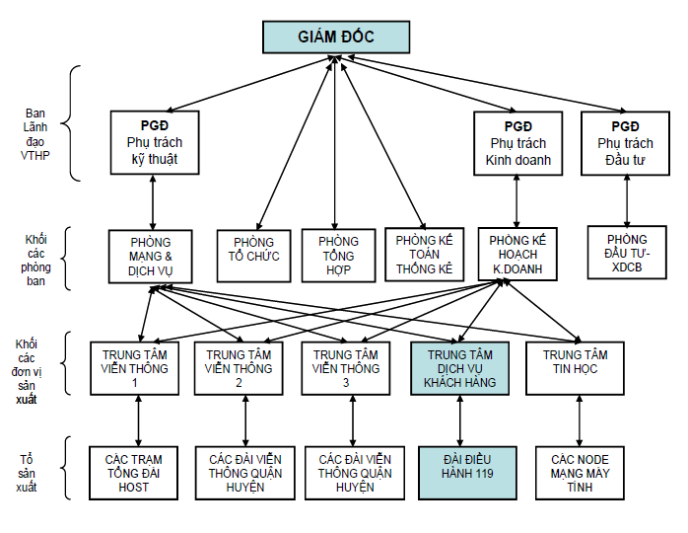
Hình 1. Cơ cấu tổ chức công ty
- Các lĩnh vực kinh doanh của công ty
Công ty Viễn Thông Tiền Giang hoạt động trên nhiều lĩnh vực khác nhau, các
lĩnh vực hoạt động của công ty như: Dịch vụ Viễn Thông, dịch vụ Công Nghệ Thông
Tin, dịch vụ nội dung.

Sau đây là danh sách cụ thể các lĩnh vực hoạt động của Công ty Viễn Thông Tiền Giang

• Dịch vụ Viễn Thông
- Dịch vụ điện thoại cố định
- Dịch vụ điện thoại vô tuyến cố định Gphone
- Dịch vụ điện thoại di động Vinaphone
- Dịch vụ gia tăng của tổng đài điện thoại
- Các dịch vụ trên nền mạng thế hệ mới NGN 1800, 1900, 1719…
- Dịch vụ điện thoại 171, 1717
- Dich vụ truyền số liệu, thuê kênh riêng

• Dịch vụ Công Nghệ Thông Tin
- Dịch vụ Internet FTTH
- Dịch vụ MegaVNN
- Dịch vụ MegaWAN
- Đăng ký tên miền Domain
- Web Hosting
- Thiết kế Website
- Xây dựng phần mềm ứng dụng
- Dịch vụ giám sát hành trình VNPT-Tracking
- Dịch vụ Chữ ký số VNPT-CA
- Dịch vụ Sổ liên lạc điện tử

• Dịch vụ nội dung
- Dịch vụ giải đáp thông tin kinh tế xã hội: 1080
- Dịch vụ tư vấn trực tuyến: 1088
- Dịch vụ hộp thư tự động: 8011xx
- Dịch vụ giải trí truyền hình
- Dịch vụ bản tin ngắn SMS
CHƯƠNG 2
TÌM HIỂU VỀ HOẠT ĐỘNG CHUYÊN NGÀNH VÀ MÔI TRƯỜNG LÀM VIỆC CỦA CƠ QUAN THỰC TẬP

- Các hoạt động chuyên ngành
Chủ trì các dự án cho các cơ quan sở ban ngành trong tỉnh như: Hệ thống quản lý đầu tư công, hệ thống thanh tra khiếu nại tố cáo, hệ thống kế toán doanh nghiệp vừa và nhỏ,..
Lập trình ứng dụng di động
Chủ trì giải pháp hệ thống thông tin địa lý cho dự án Smart City

- Môi trường làm việc
Môi trường làm việc chuyên nghiệp, phòng làm việc trnag bị đầy đủ các thiết bị hỗ trợ cần thiết cho việc thực tập. Cấp trên và cấp dưới gần gũi, hòa đồng, sẵn sàng chia sẻ, hỗ trợ và giúp đỡ lẫn nhau trong công việc, thoải mái trong công việc, nếu gặp khó khăn có thể hỏi lẫn nhau hoặc có ý tưởng gì hay cho dự án mới mọi người đều có thể tự do đề xuất, nếu ý kiến có khả thi hoặc có lợi cho công ty thì nhân viên có thể được thưởng

Công ty có các chế độ đãi ngộ cho nhân viên như:

• Hỗ trợ chuyến tham quan/2 năm
• Tặng quà sinh nhật hoặc ưu đãi khi sử dụng dịch vụ của công ty
• Chế độ bảo hiểm y tế hàng năm cho nhân viên

Qua thời gian thực tập ở Công ty Viễn Thông Tiền Giang nói chung và Phòng Nghiên cứu và Phát triển của công ty nói riêng, em cảm thấy đây là môi trường làm việc tốt, phù hợp cho những sinh viên công nghệ thông tin có niềm đam mê với công nghệ, ham muốn học hỏi, phát triển kỹ năng nghề nghiệp, đặc biệt là những ai yêu thích về Artificial Intelligence (AI), Machine Learning (ML), Deep Learning (DL).
CHƯƠNG 3
PHÂN CÔNG CÔNG VIỆC

- Nội dung công việc được giao
Xây dựng hệ thống quản lý sinh viên thực tập

- Những việc đã làm được
- Hiểu được cách làm việc với Laravel
- Thiết kế cơ sở dữ liệu: xác định các bảng và quan hệ giữa chúng để lưu trữ thông tin về sinh viên thực tập, các đợt thực tập, đơn vị thực tập và các thông tin liên quan khác.
- Xây dựng được các chức năng CRUD (Create, Read, Update, Delete): tạo các chức năng cho phép thêm, xem, cập nhật và xóa thông tin về sinh viên, đợt thực tập và các thông tin liên quan khác.
- Xây dựng được chức năng quản lý nhóm thực tập: tạo chức năng cho phép gom nhóm trong các đợt thực tập, giao nhiệm vụ thực tập cho từng nhóm.
- Xây dựng giao diện người dùng: Thiết kế và triển khai giao diện người dùng hấp dẫn, thân thiện và dễ sử dụng

- Những việc chưa làm được
- Trong chức năng quản lý đợt thực tập và nhóm thực tập chưa gom được sinh viên của cùng một đợt thực tập và vào một dòng duy nhất.
CHƯƠNG 4
PHƯƠNG PHÁP THỰC HIỆN
- Quy trình làm việc trong quá trình thực tập
Cán bộ hướng dẫn đưa ra những yêu cầu cấn có cho hệ thống quản lý sinh viên thực tập.
Cán bộ hướng dẫn đề xuất công cụ có thể sử dụng để tiến hành thực hiện dự án

Tìm hiểu về Laravel để áp dụng cho xây dựng hệ thống quản lý sinh viên thực tập:
- Tìm hiểu về Routing.
- Tìm hiểu về Controllers.
- Tìm hiểu về Views.
- Tìm hiểu về Middleware.
- Tìm hiểu về Models.
- Tìm hiểu về Migrations
- Tìm hiểu về Eloquent ORM.
- Tìm hiểu về Validation.
- Tìm hiểu về Caching.
- Tìm hiểu về Task Scheduling.
- Tìm hiểu tổng quan về chức năng CRUD (Create, Read, Update và Delete).
- Tiến hành xây dựng hệ thống
- Demo kết quả.

- Tổng quan về dự án:
  - Công nghệ sử dụng
Các công nghệ được sử dụng trong quá trình xây dựng hệ thống:
- Công cụ: Visual Studio Code, XAMPP.
- Ngôn ngữ: PHP, Laravel, HTML, CSS, JavaScript, SQL.
- Thư viện: Laravel Collective, Laravel Debugbar, Laravel Excel, Laravel
Auditing, Laravel Permissions, Laravel Notifications, font awesome, Blade Template Engine.
  - Tổng quan về hệ thống quản lý sinh viên thực tập
Hệ thống quản lý sinh viên thực tập bao gồm các chức năng chính: quản lý sinh viên, quản lý đơn vị, quản lý đợt thực tập, quản lý nhóm thực tập, quản lý trường, cán bộ hướng dẫn, danh sách mã trường, quản lý đề tài.

- Quy trình thực hiện dự án
  - Phân tích yêu cầu

Quản lý sinh viên:
- Tạo và quản lý thông tin sinh viên bao gồm thông tin cá nhân, thông tin liên hệ.
- Cung cấp chức năng thêm, sửa, xóa, xem chi tiết và tìm kiếm thông tin sinh viên.
- Ngoài ra còn có thể nhập, xuất dữ liệu bằng Excel.

Quản lý đơn vị:
- Tạo và quản lý thông tin đơn vị,bao gồm tên đơn vị, phòng ban được thêm cứng trên cơ sở dữ liệu.
- Cung cấp chức năng thêm, sửa, xóa và tìm kiếm đơn vị.

Quản lý đợt thực tập:
- Tạo và quản lý thông tin đợt thực tập gồm đợt thực tập được lấy từ danh sách quản lý sinh viên, mã đợt thực tập, sinh viên của đợt thực tập đó thuộc trường nào, thời gian bắt đầu và kết thúc.
- Cung cấp các chức năng thêm, sửa, xóa, xem chi tiết và tìm kiếm đợt thực tập.
- Ngoài ra còn có thể nhập, xuất dữ liệu bằng Excel.

Quản lý nhóm thực tập:
- Tạo và quản lý thông tin nhóm thực tập được lấy từ danh sách quản lý đợt thực tập bao gồm tên nhóm, khi chọn đợt thực tập nào sẽ hiển thị danh sách sinh viên thuộc đợt thực tập đó, đề tài nhóm được giao, do cán bộ nào hướng dẫn và thuộc đơn vị nào.
- Cung cấp chức năng thêm, sửa, xóa và tìm kiếm nhóm thực tập.

Cán bộ hướng dẫn:
- Tạo và quản lý thông tin của cán bộ hướng dẫn gồm mã cán bộ, tên cán bộ, khi chọn đơn vị nào thì phòng ban tương ứng với đơn vị đó
- Cung cấp các chức năng thêm, sửa, xóa và tìm kiếm thông tin cán bộ hướng dẫn.

Quản lý phòng ban:
- Được thêm dữ liệu cứng trên cơ sở dữ liệu.

Quản lý đề tài:
- Tạo và quản lý đề tài thực tập của sinh viên bao gồm mã đề tài và tên đề tài.
- Cung cấp các chức năng thêm, sửa, xóa và tìm kiếm thông tin đề tài.
  - Các sơ đồ
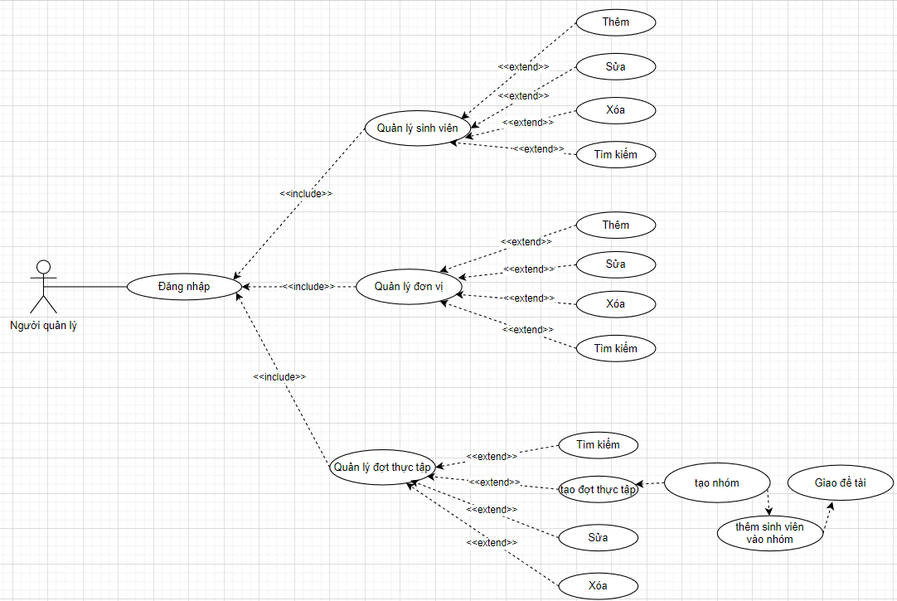
Hình 2. Sơ đồ usecase
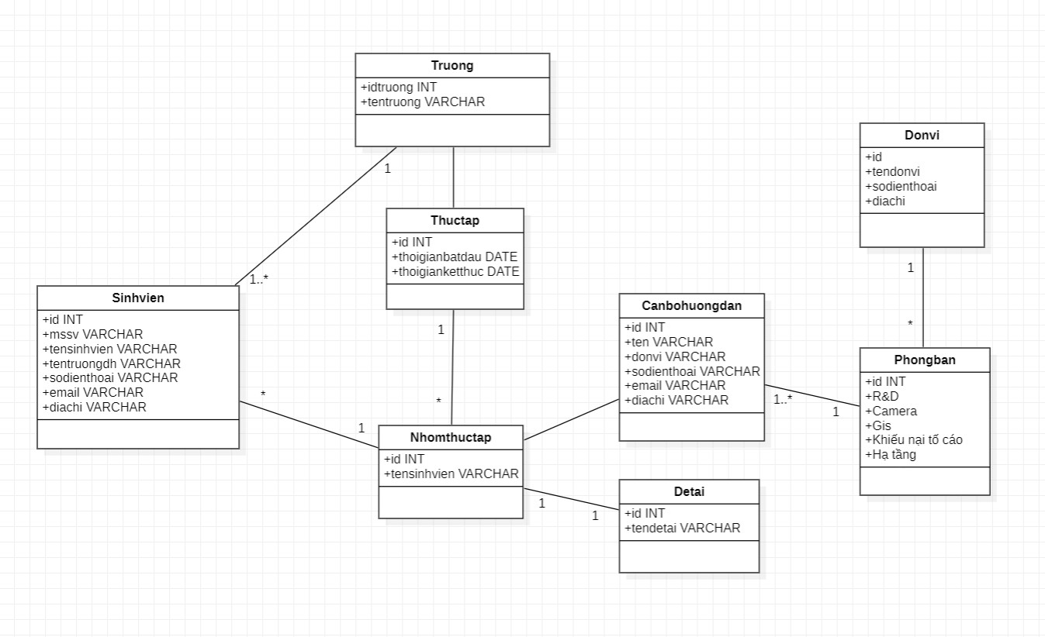
Hình 3. Thiết kế cơ sở dữ liệu
3.3 Cài đặt môi trường
Yêu cầu: máy tính đã cài môi trường cho Laravel, ở đây ta sử dụng phiên bản Laravel 7.0.
- Bước 1: cài đặt PHP: Laravel 7 yêu cầu phiên bản PHP từ 7.2.5 trở lên. Tải và cài đặt phiên bản PHP mới nhất từ trang web chính thức của PHP hoặc sử dụng các công cụ như XAMPP hoặc WAMP (đối với Windows) hoặc MAMP (đối với Mac) để cài đặt PHP cùng với Apache và MySQL.

- Bước 2: Cài đặt Composer: Composer là một công cụ quản lý gói PHP và là một phần cần thiết để cài đặt Laravel. Bạn có thể tải Composer từ trang web chính thức và thực hiện quá trình cài đặt.

-Bước 3: Cài đặt Laravel Installer: Laravel có một công cụ cài đặt riêng gọi là Laravel Installer. Để cài đặt Laravel Installer, mở terminal hoặc command prompt và chạy lệnh sau:

composer global require laravel/installer

-Bước 4: Tạo một dự án Laravel mới: Sau khi cài đặt Laravel Installer, bạn có thể tạo một dự án Laravel mới bằng cách chạy lệnh sau trong terminal hoặc command prompt:

laravel new project-name --version=7

Laravel sẽ tạo ra một dự án mới với tên project-name trong thư mục hiện tại, sử dụng phiên bản Laravel 7.
- Bước 5: Cấu hình cơ sở dữ liệu: Laravel sử dụng cơ sở dữ liệu để lưu trữ dữ liệu. Bạn cần cấu hình thông tin kết nối cơ sở dữ liệu trong file .env của dự án Laravel. Hãy đảm bảo rằng bạn đã tạo cơ sở dữ liệu và có thông tin kết nối cần thiết trước khi cấu hình.

- Bước 6: Chạy máy chủ phát triển: Cuối cùng, bạn có thể chạy máy chủ phát triển của Laravel bằng cách chạy lệnh sau trong thư mục dự án Laravel:

php artisan serve

Sau khi chạy lệnh trên, Laravel sẽ chạy trên máy chủ phát triển và bạn có thể truy cập vào ứng dụng Laravel của mình từ trình duyệt bằng đường dẫn http://localhost:8000.

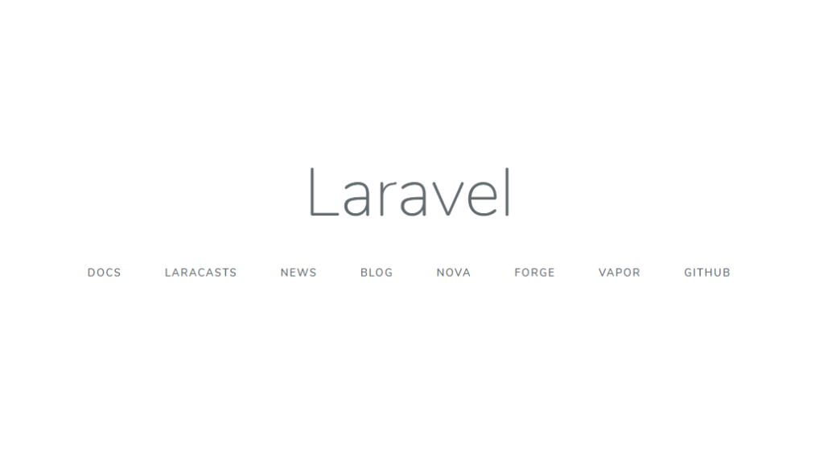

Hình 4. kết quả sau khi cài đặt thành công Laravel

  - Thiết kế demo
- Code các chức năng chính và hoàn thiện demo

CHƯƠNG 5

KẾT QUẢ ĐẠT ĐƯỢC
- Những kiến thức được củng cố
- Củng cố kiến thức về lập trình web.

- Những kỹ năng được học hỏi
- Nâng cao khả năng tìm kiếm tài liệu để giải quyết các vấn đề gặp phải.
- Rèn luyện tính kiên nhẫn, tìm kiếm và phát hiện các lỗi xảy ra.
- Hình thành thói quen sắp xếp và tiến hành công việc theo kế hoạch.
- Thích nghi với môi trường làm việc có tính kỷ luật cao và trách nhiệm với mỗi công việc được giao.
- Kỹ năng phân tích bài toán thực tế.

- Những kinh nghiệm thực tiễn được tích lũy
- Tinh thần trách nhiệm trong công việc
- Nghiêm túc thực hiện và vượt qua được những áp lực gặp phải khi làm việc trong môi trường thực tế.

- Kết quả chi tiếtmà sinh viên đã đóng góp cho cơ quan thực tập
Trong thời gian thực tập, em chưa có cơ hội đóng góp nhiều cho các dự án của công ty do đề tài nghiên cứu của em không nằm trong các dự án của công ty.

TÀI LIỆU THAM KHẢO

PHỤ LỤC

MỘT SỐ HÌNH ẢNH CỦA DỰ ÁN ĐƯỢC GIAO TRONG QUÁ TRÌNH THỰC TẬP

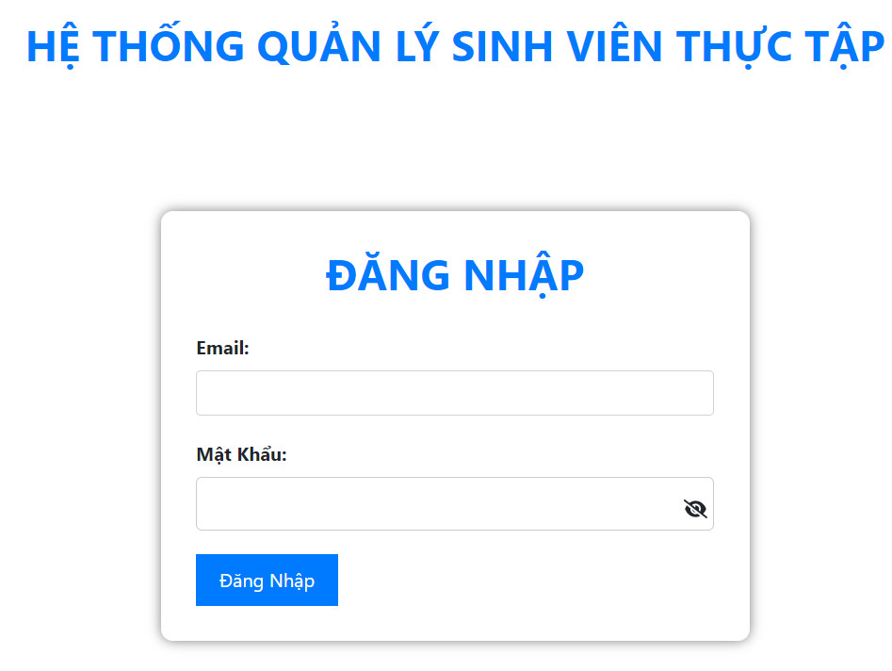

Hình 1. Form đăng nhập của hệ thống

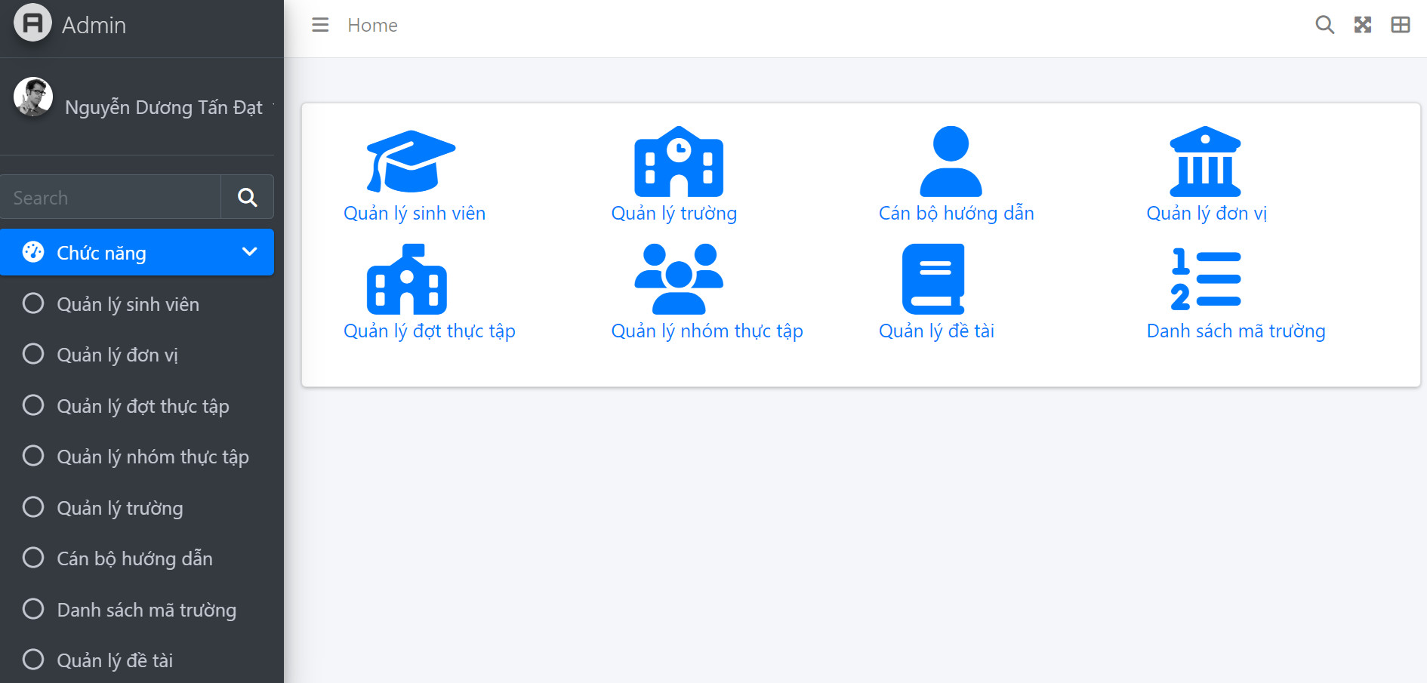

Hình 2. Các chức năng chính của hệ thống

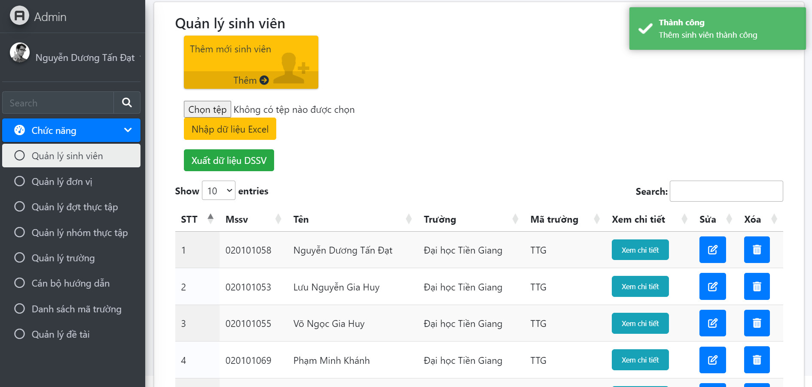

Hình 3. Chức năng quản lý sinh viên

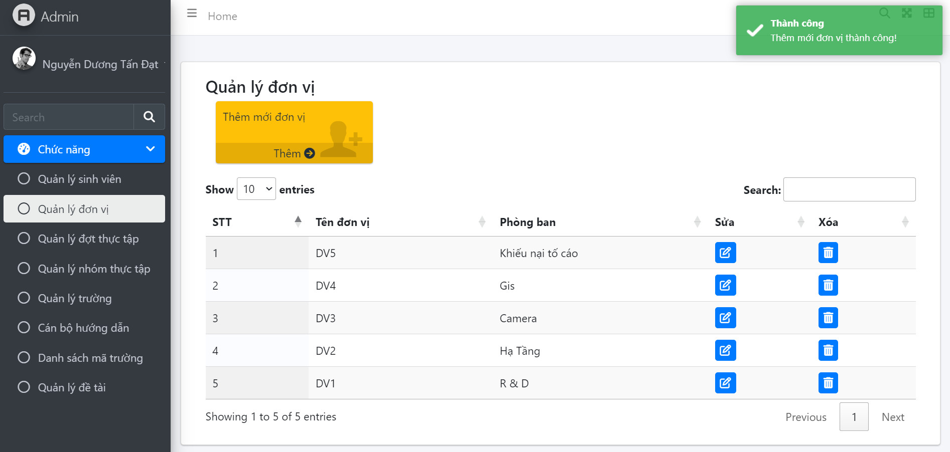

Hình 4. Chức năng quản lý đơn vị

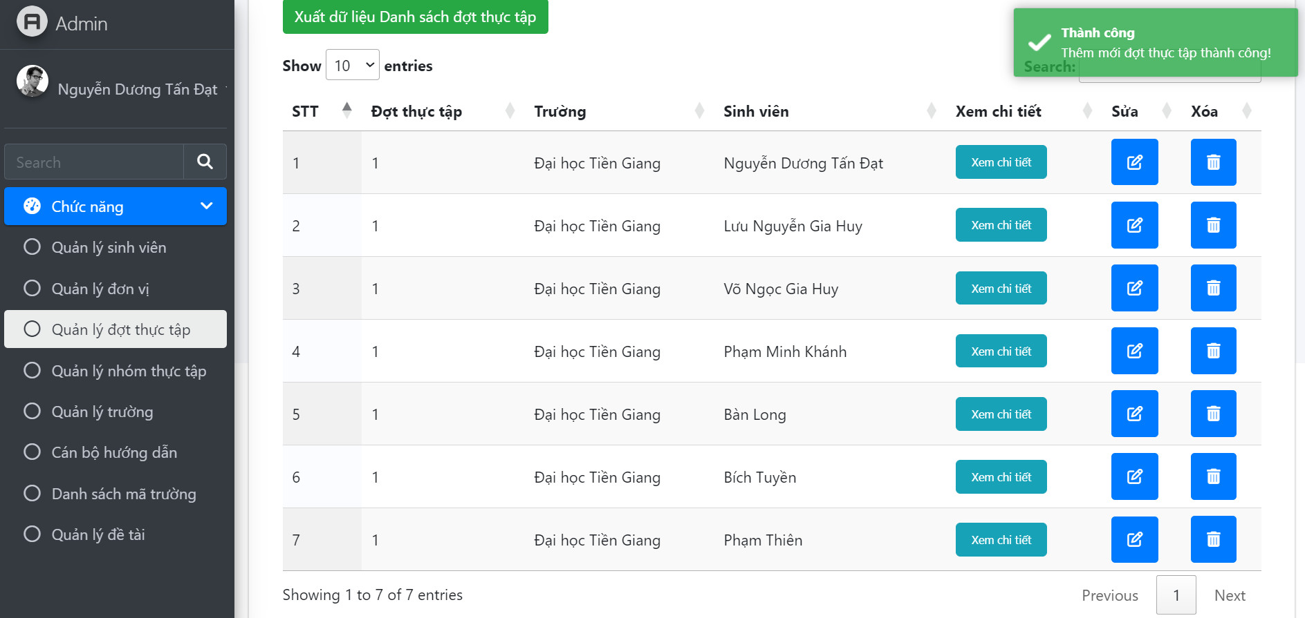

Hình 5. Chức năng quản lý đợt thực tập

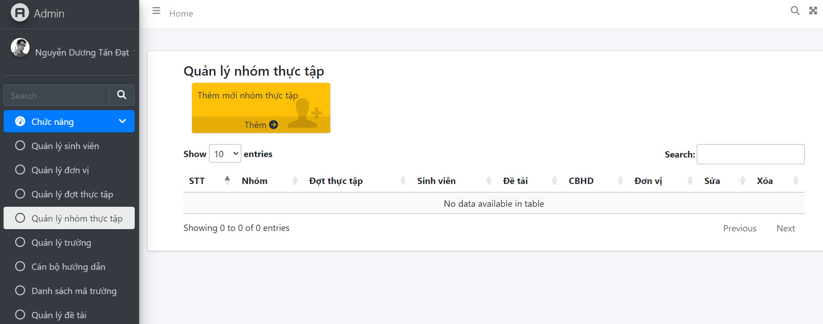

Hình 6. Chức năng quản lý nhóm thực tập

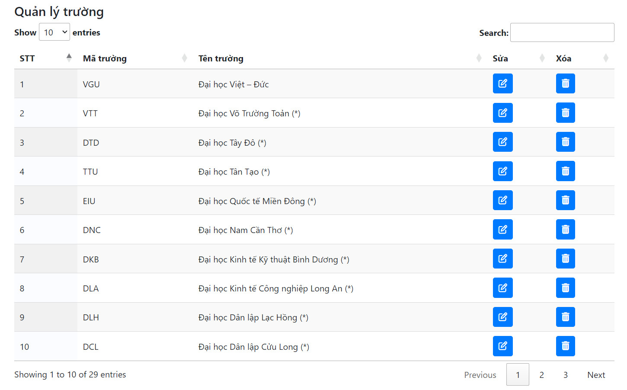

Hình 7. Quản lý trường

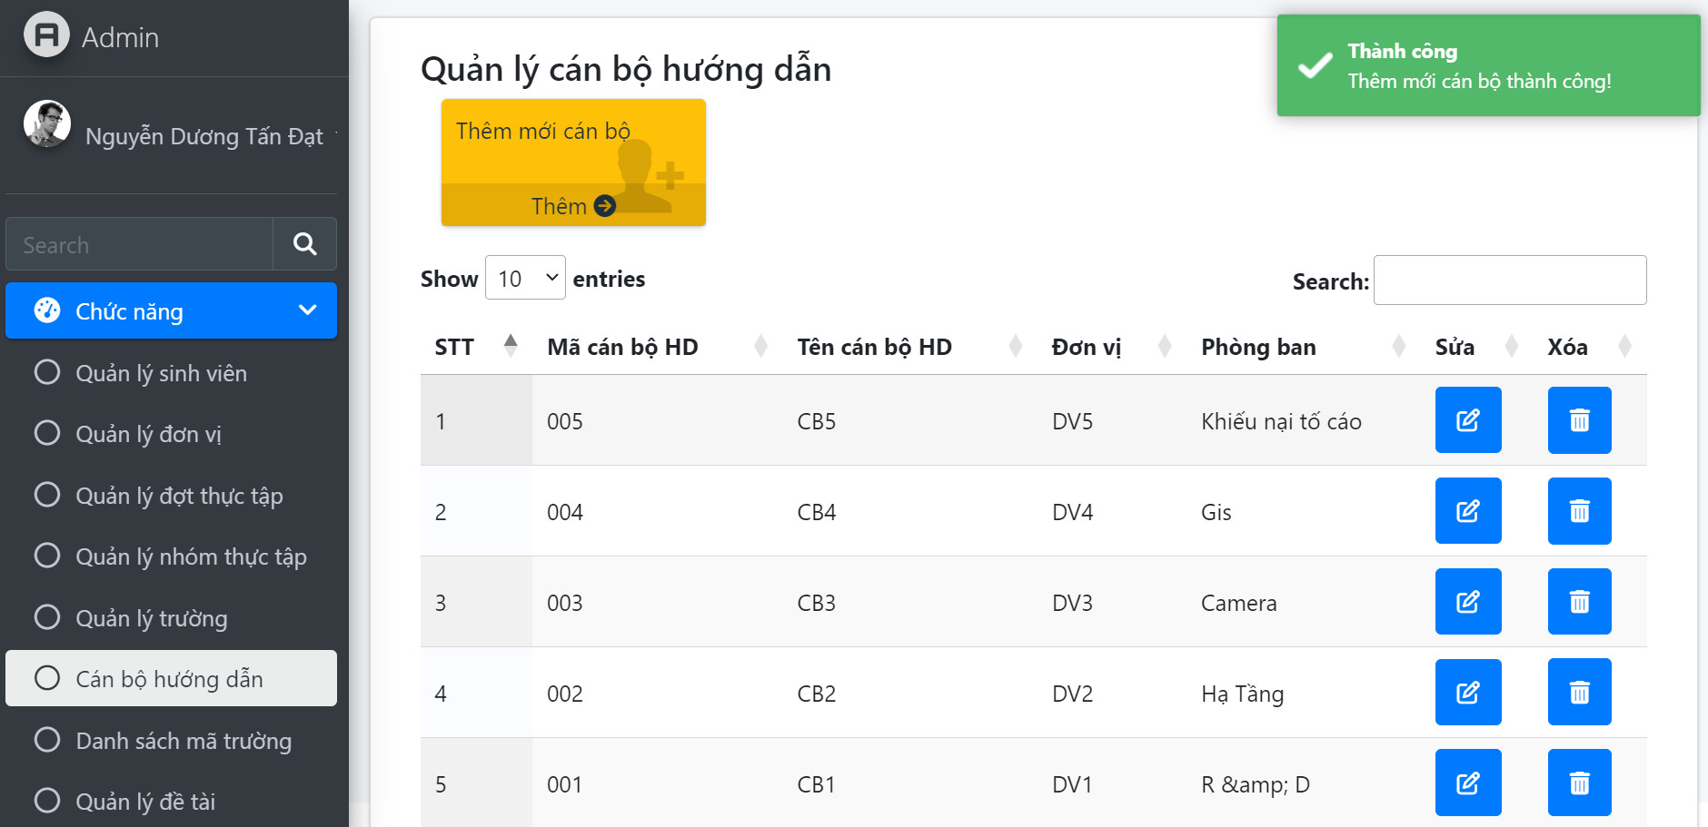

Hình 8. Chức năng quản lý cán bộ hướng dẫn

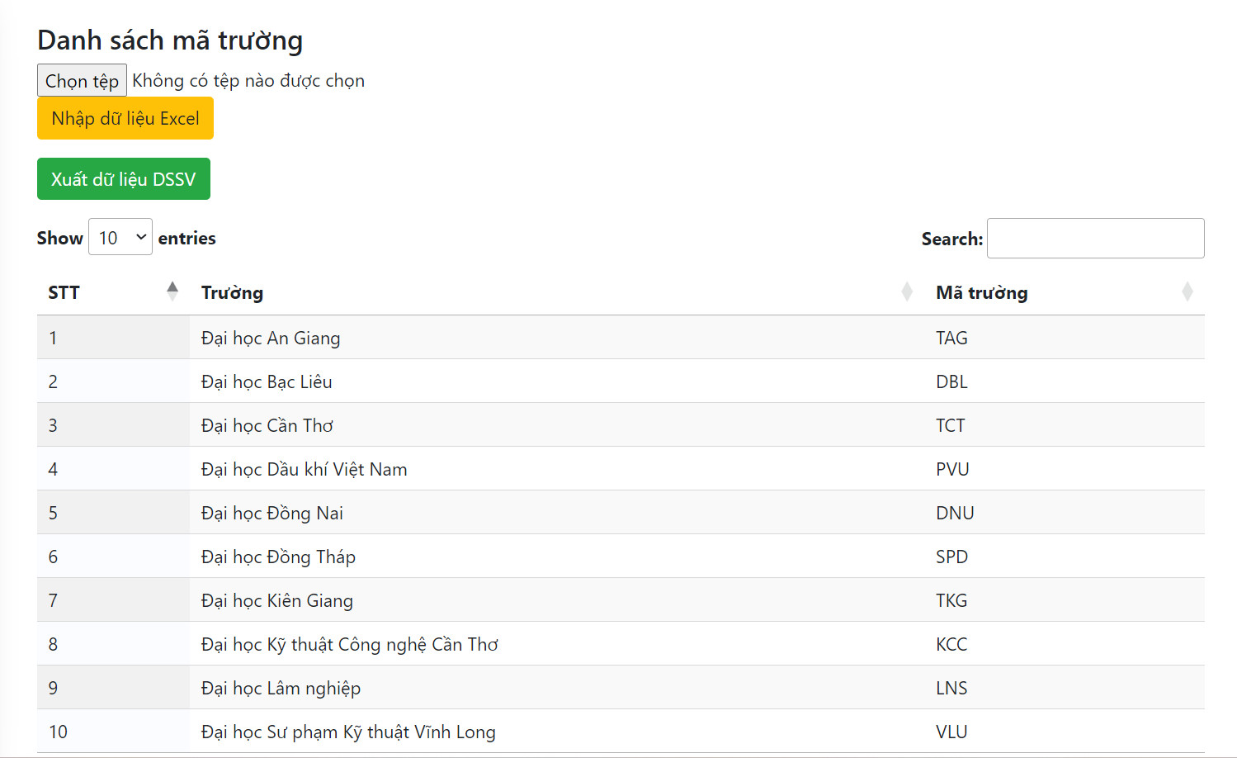

Hình 9. Danh sách mã trường

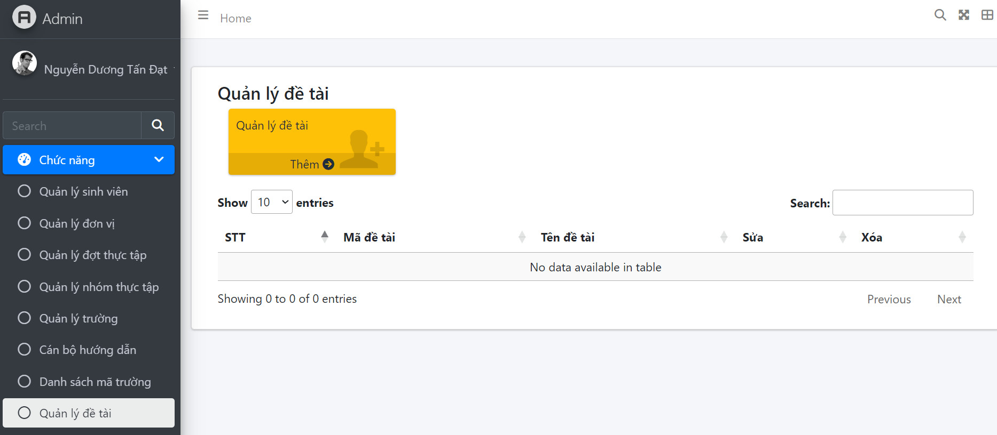

Hình 10. Chức năng quản lý đề tài

MỘT SỐ HÌNH ẢNH THỰC TẾ TẠI CƠ QUAN THỰC TẬP

